DOCENTES A CARGO DEL CURSO SOBRE CARACATERIZACIÓN DE LOS YACIMIENTOS TIPO SHALE
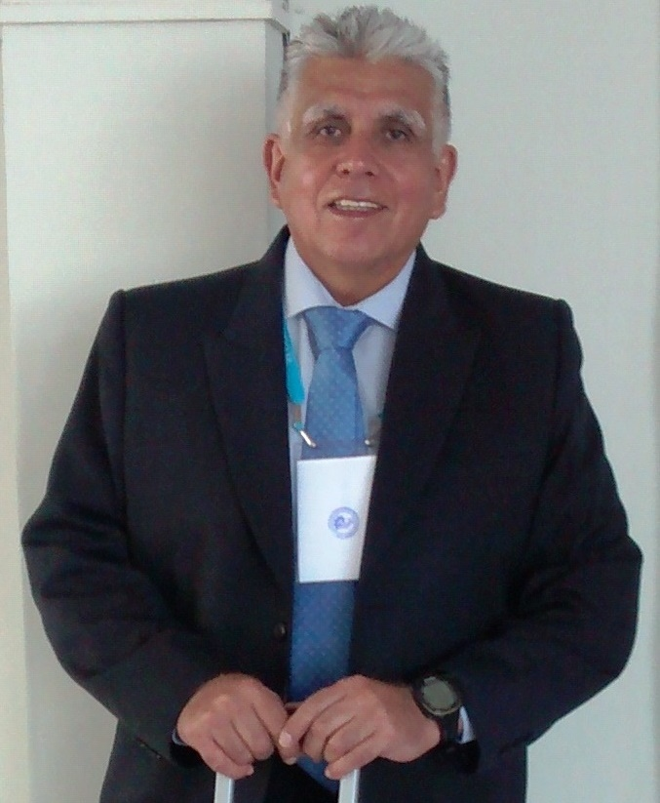

Lic. Jorge Albeiro

Perfil del Profesional

Licenciado en Geología (UNSJ, 1984). Posgrado en Exploración de Hidrocarburos en el Instituto Superior de Exploración Petrolera (ISEP), dependiente de la UNC en Mendoza (1985-1986) y Técnico Universitario en Perforaciones en la Sede Regional Tartagal de la UN de Salta (1990). Egresado del Master en Project Management de la Universidad Internacional de la Rioja (España, Enero del 2017). Posee Treinta años de experiencia en Proyectos de Exploración y Desarrollo de Petróleo & Gas, entre las cuales se destacan: Geólogo Wellsite, Geólogo de Operaciones, Supervisión de Operaciones de Work-over, Completación de Pozos, Preparación y Supervisión de Contratos de Wireline, Mudlogging, Coronas y Operaciones Especiales, preparación de Propuestas de Pozos y Evaluación de Áreas Petroleras. Se ha desempeñado como Geólogo Consultor en Proyectos desarrollados en ambientes geológicos complejos. Asimismo cuenta con Diecinueve años de experiencia docente Universitaria. Ha publicado numerosos trabajos técnicos, ha dictado cursos sobre Operaciones de Perforación. Anualmente dicta cursos y conferencias relacionadas a Operaciones de Subsuelo, contribuyendo así, a la formación de geólogos e ingenieros que se incorporan a la industria del petróleo.

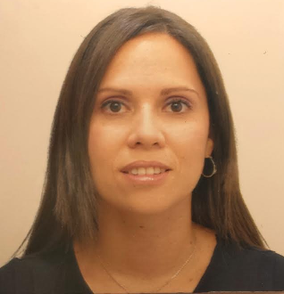
Ing.Mgster. Evanna Fuenmayor
Perfil del Profesional

Ingeniera en petróleo (Universidad del Zulia, 2005), con una maestría en Extracción de Crudos Pesados (UNEFA, 2011) con sólidos conocimientos aplicados en el área de exploración y explotación de hidrocarburos en yacimientos convencionales y no convencionales. En lo que refiere a su desarrollo profesional en la industria petrolera, posee doce años de experiencia, entre sus actividades se destaca el estudio y análisis de los yacimientos, cálculo de reservas, visualización y conceptualización de propuestas de reacondicionamiento, estimulación y perforación, caracterización petrofísica de yacimientos clásticos, lectura e interpretación de registros eléctricos. De igual forma, posee amplia experiencia en la formación universitaria de nuevos profesionales en el área de la ingeniería en universidades de Venezuela y Argentina. Actualmente es docente titular de la Universidad Nacional de Cuyo (UNC) de las cátedras: Operaciones en Crudos Pesados y Técnicas & Operaciones en Yacimientos Maduros y No Convencionales, creadora de los proyectos de posgrados y responsables de unos de los proyectos de investigación de la carrera de petróleo de la Facultad de Ingeniería.
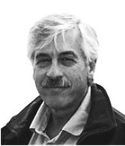
Lic. Hernán Lanza
Perfil del Profesional

Licenciado en Geología Geólogo egresado de la Universidad Nacional de Córdoba, con más de 35 años de experiencia en la Industria del Petróleo y del Gas. Ha trabajado en varias de las más importantes empresas con operaciones en Latinoamérica. Sus actividades se focalizaron en la Exploración y Desarrollo de Yacimientos, especializándose en el modelado Geomecánico y su aplicación en proyectos de perforaciones complejas. Tiene amplio conocimiento de las cuencas sedimentarias productivas de hidrocarburos en Argentina y Perú, como así también en Bolivia, Venezuela y Brasil.

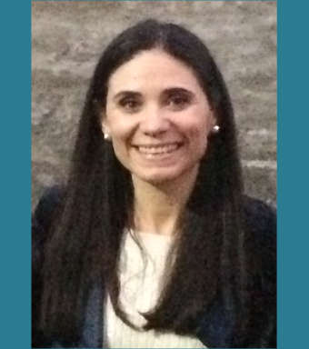
Ing. Lourdes Guiñazú
Perfil del Profesional

Ingeniera en Procesamiento de Hidrocarburo (UNCUYO, 1998) con veinte años de experiencia en la industria del petróleo, tanto en ambientes Offshore como Onshore con exposición internacional y nacional (Brasil, Colombia, Perú, Ecuador, US, Argentina, Bolivia and Chile). Su experiencia Técnica es en Reservorios, Perforación y Perfilaje/Petrofísica. En ambiente offshore ha sido realizando tareas de campo y en gerencia de proyectos. Posee diez años de experiencia en Líneas de Gerencias de operaciones, soporte y distribución. De igual forma ha desarrollado tareas docentes de entrenamientos y competencias en todas sus funciones. Actualmente trabaja para la empresa Bolland y es docentes en la Universidad Nacional de Cuyo (UNC) en la cátedra de Operaciones Offshore. Asimismo forma parte de un grupo de investigación de la UNC.

